
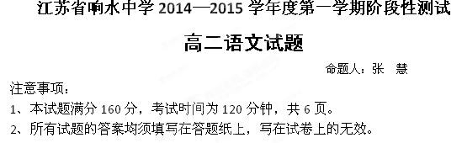
一、语言文字运用（30分）
1．依次填入下列各句横线处的成语，最恰当的一组是（3分）（ ▲ ）
① 在那荒唐的十年中间，说谎的艺术发展到了 ▲ 的程度，谎言变成了真理，说真话倒犯了大罪。
② 自三代以来，风骚之后，驰驱屈宋，鞭挞扬马， ▲ ，只有你一人而已。
③ 孔子弟子 ▲ 者七十多人，其中谁是最贤能的呢？
A．登堂入室 登峰造极 千古独步
B．登堂入室 千古独步 登峰造极
C．登峰造极 千古独步 登堂入室
D．千古独步 登堂入室 登峰造极
2．下列各句中，没有语病的一句是（3分）（ ▲ ）
A．马年“春晚”节目中，由开心麻花团队精心打造的喜剧小品《扶不扶》，以生活气息浓郁、喜剧效果明显获得了观众的一致喜爱是毋庸置疑的。
B．澳大利亚搜寻马航MH370航班联合协调中心公布了最新搜索情况。“蓝鳍金枪鱼”自主水下航行器已经开始执行其第二次海底搜索任务。
C．近日，中央电视台举行的“文明天下行”大型投票活动，高票选出了“随车扔垃圾”这一行车行为，成为民众最反感的不文明行为。
D．自1999年联合国教科文组织把每年3月21日定为“世界诗歌日”以来，为世界各地人们举办诗歌活动提供了一个契机，推动了诗歌运动的发展。
3． 把下列句子组成语意连贯的语段，排序最恰当的一项是（3分）（ ▲ ）
①试想一下，如果一部电影、一本书出来之后总共就只三五个人看得懂，传播也就失去了意义。
②当然，这种流行有其积极的一面，它使得原本小众化的东西变得平民化，是对观众需求的积极回应。
③但是过者为灾，凡事都要适可而止。
④现在的泛娱乐化就是有点过了，更多时候，它的显性功能主要体现在破坏力和颠覆性上。
⑤现如今，娱乐化已成为一种普遍现象，政治、经济、文化、社会等各个领域都有娱乐元素的渗透。
A．④②①③⑤ B. ⑤②①③④ C．①⑤②④③ D．⑤①③②④
4．下列有关各节日的对联不恰当的一项是（3分）（ ▲ ）
A．清明节对联：灯火交辉元夜里，笙歌簇拥月明中。
B．端午节对联：结艾钗头轻战虎，夺标船首惯成龙。
C．中秋节对联：月静池塘桐叶影，风摇庭幕桂花香。
D．重阳节对联：何处题糕酬锦句，有人送酒对黄花。
5．下列句子中，没有语病的一项是(3分)（ ）
A．我们这一代人是较幸运的，虽然我们读书也曾感到“光宗耀祖”、“十年寒窗”一类，但并没有像你们这样喘不过气来的考试与升学。
B．只有艰辛劳动过奉献过的人，才真正拥有故乡，才真正懂得古人“游子悲故乡”的情怀——无论这个故乡烙印在一处还是多处，在祖国还是在异邦。
C．历史和现实表明，一个民族是否具有高度的文化自觉与文化自信，不仅决定着一个民族的前途命运，而且关系到文化自身的繁荣。
D．妄自菲薄是一条毒蛇，它永远吮吸着我们的心灵，啮噬着其中滋润生命的血液，注入厌世和绝望的毒液。
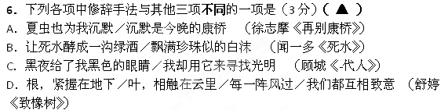7．下列诗句中对仗最为工整的一项是（3分）（ ▲ ）
A．青鸟不传云外信，丁香空结雨中愁。
B．紫艳半开篱菊静，红衣落尽渚莲愁。
C．人随沙岸向江村，余亦乘舟归鹿门。
D．呼童烹鸡酌白酒，儿女嬉笑牵人衣。
8．在下面一段文字横线处填穴语句，衔接最恰当的一项是（3分）（ ▲ ）
是随便什么人都可以成为能在史上留名的诗人吗？“一将成名万骨枯”，一员武将的故事，还要多少持刀舞剑者的鲜血才能写成。那么，有思想光芒而又有艺术魅力的诗人呢？他的成名，要有时代的运动，像地球大板块的冲撞那样，他时而被夹其间感受折磨，时而又被甩在一旁被迫冷静思考。所以， ▲ 。
A．辛弃疾是集宋词艺术之大成，才成为一代名家的
B．辛弃疾是历经时代风雨洗礼，才成为一代名家的
C．集北宋南宋词成就之大成，才产生了一个辛弃疾
D．积北宋南宋300年之动荡，才产生了一个辛弃疾
9．下列交际用语使用得体的一项是（ ）（3分）（ ▲ ）
A．打扰您了！我想咨询一下如何解压并尽快消除心理阴影的问题！
B．明日搬新家，为答谢您的祝贺，特于家中备下薄酒，欢迎拜访！
C．贵书店即将开张大吉，无论是多忙，到时我都一定会拨冗出席！
D．天气日渐寒冷，侄儿在校是否需要叔父寄送御寒物品？望钧裁！
10．冰心的名句“雨后的青山，好像泪洗过的良心”，把具象的青山比作抽象的良心，这种比喻独特新奇，巧妙精致。请你选择“秋雨”“阳光”两个具象事物中的一个为本体，仿照冰心的写法，拟写一个比喻句。（3分）
_▲
二、文言文阅读（18分）
阅读下面的文言文，完成6~9题。
卫臻字公振，陈留襄邑人也。父兹，有大节，不应三公之辟。太祖之初至陈留，兹曰：“平天下者，必此人也。”太祖亦异之，数诣兹议大事。从讨董卓，战于荥阳而卒。太祖每涉郡境，辄遣使祠焉。
会奉诏命，聘贵人于魏，因表留臻参丞相军事。追录臻父旧勋，赐爵关内侯，转为户曹掾。文帝即王位，为散骑常侍。及践阼，封安国亭侯。帝幸广陵，行中领军，从。征东大将军曹休表得降贼辞：“孙权已在濡须口。”臻曰：“权恃长江，未敢抗衡，此必畏怖伪辞耳。”考核降者，果守将诈所作也。
明帝即位，进封康乡侯，加侍中。诸葛亮寇天水，臻奏：“宜遣奇兵入散关，绝其粮道。”乃以臻为征蜀将军，假节督诸军事，到长安，亮退。还，复职，加光禄大夫。是时，帝方隆意于殿舍，臻数切深。及殿中监擅收兰台令史，臻奏案之。诏曰：“殿舍不成，吾所留心，卿推之何？”臻上疏曰：“古制侵官之法，非恶其勤事也，诚以所益者小，所堕者大也。臣每察校事，类皆如此，惧群司将遂越职，以至陵迟矣。”
幽州刺史毋丘俭上疏曰：“陛下即位已来，未有可书，吴、蜀恃险，未可卒平，聊可以此方无用之士克定辽东。”臻曰：“俭所陈皆战国细术，非王者之事也。吴频岁称兵，寇乱边境，而犹案甲养士，未果寻致讨者，诚以百姓疲劳故也。且渊生长海表，相承三世，外抚戎夷，内修战射，而俭欲以偏军长驱，朝至夕卷，知其妄矣。”俭行，军遂不利。
后迁为司空，徙司徒。正始中，进爵长垣侯，邑千户，封一子列侯。
（选自《三国志·魏书》，有删改）
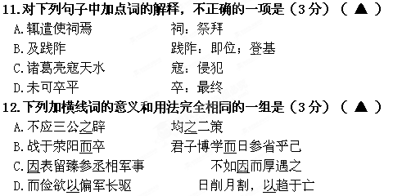
13.文中哪几件事能体现卫臻的深谋远虑？请用自己的话概括。（4分）

14.把文中画线的句子翻译成现代汉语。（8分）
（1）是时，帝方隆意于殿舍，臻数切深。（4分）

（2）俭所陈皆战国细术，非王者之事也。（4分）

三、古诗词鉴赏。（10分）
少年游早行
林仰
霁霞散晓月犹明。疏木挂残星。山径人稀，翠萝深处，啼鸟两三声。
霜华重迫驼裘冷，心共马蹄轻。十里青山，一溪流水，都做许多情。
15．词的题目为“早行”，词人在上阕是如何表现“早”的？请举例说明。（5分）

16. 词的下阕用什么手法表现了词人怎样的心境？请结合词句简要赏析。（5分）

四、名句名篇默写（12分）
17.补出下列名句名篇中的空缺部分。（12分）
（1）蟹六跪而二螯， ，用心躁也。（荀子《劝学》）
（2） ， 。圣人之所以为圣，愚人之所以为愚，其皆出于此乎？（韩愈《师说》）
（3）鼎铛玉石， ， ，秦人视之，亦不甚惜。（杜牧《阿房宫赋》）
（4）驾一叶之扁舟， 。（苏轼《赤壁赋》）
（5） ， ：名余曰正则兮，字余曰灵均。（屈原《离骚》）
（6）青泥何盘盘，百步九折萦岩峦。 ， 。（李白《蜀道难》）
（7）可堪回首， ，一片神鸦社鼓。（辛弃疾《永遇乐﹒京口北固亭怀古》）
（8）人间如梦， 。（苏轼《念奴娇﹒赤壁怀古》）
五、现代文阅读（一）（20分）
阅读下面的作品，完成14~17题。
平常的沈从文
黄永玉
①从一九四六年起，我同表叔沈从文开始通信，积累到文化大革命前，大约有了一两百封。可惜在“文革”时，全给弄得没有了。解放后，人民文学出版社第一次为他出的一本作品选中，他自己的序言说过这样一句话：“我和我的读者都行将老去。”那是在五十年代中期，现在九十年代了。这句伤感的预言并没有应验，他没有想到，他的作品和他的读者都红光满面,长生不老。
②他的一生，是不停的“完成”的一生。他自己也说过：“我从来没想过‘突破’，我只是‘完成’。”如果想要在他头上加一个非常的形容词的话，他是非常非常平常的“平常”。
③因为平常，在困苦生活中才能结出从容的丰硕果实。
④好些年前，日本政府派了三个专家来找我。据说要向我请教，日本某张钞票上古代皇太子的画像，因为服饰制度上出现了疑点，所以怀疑那位皇太子是不是真的皇太子。若果这样，那张钞票就可能要废止了。这是个大事情，问起我，我没有这个知识。我说幸好有位研究这方面的大专家长辈，我们可以去请教他。
⑤在他的客厅里请他欣赏带来的图片。他仔细地翻了又翻，然后说：“……既然这位太子在长安住过很久，人又年轻，那一定是很开心的了。青年人嘛！长安是很繁荣的，那么买点外国服饰穿戴穿戴、在迎合新潮中得到快乐那是有的；就好像现在的青年男女穿牛仔裤赶时髦一样。如果皇上接见或是盛典，他是会换上正统衣服的”。“敦煌壁画上有穿黑白直条窄裤子的青年，看得出是西域的进口裤子。不要因为服装某些地方不统一就否定全局，要研究那段社会历史生活、制度的‘意外’和‘偶然’”。“你们这位皇太子是个新鲜活泼的人，在长安的日子过得好，回日本后也不舍得把长安带回的这些服饰丢掉，像我们今天的人留恋旅游纪念品的爱好一样……”
⑥问题就释然了，听说那张钞票今天还在使用。
客人问起他的文学生活时，他也高兴地说到正在研究服饰的经过，并且说：“……那也是很‘文学’的！”并且哈哈笑了起来。——“我像写小说那样写它们。”
⑦这是真的，那是本很美的文学作品。
⑧沈从文对待苦难的态度十分潇洒。
⑨“文革”高潮时，我们已经很久没见面了，忽然在东堂子胡同迎面相遇了，他看到我，却装着没看到我，我们擦身而过。这一瞬间，他头都不歪地说了四个字：“要从容啊！”他是我的亲人，是我的骨肉长辈，我们却不敢停下来叙叙别情，交换交换痛苦；不能拉拉手，拥抱一下，痛快地哭一场。
⑩“要从容啊！”这几个字包含了多少内情。也好像是家乡土地通过他的嘴巴对我们两代人的关照，叮咛，鼓励。
⑾日子松点的时候，我们见了面，能在家里坐一坐喝口水了。有一次，他说他每天在天安门历史博物馆扫女厕所，“这是造反派领导、革命小将对我的信任，虽然我政治上不可靠，但道德上可靠……”
⑿又有一次，他说，有一天开斗争会的时候，有人把一张标语用糨糊刷在他的背上，斗争会完了，他揭下那张“打倒反共文人沈从文”的标语一看，说：“那书法太不像话了，在我的背上贴这么蹩脚的书法，真难为情！他原应该好好练一练的！”
⒀时间过得很快，他到湖北咸宁干校去了，我也到河北磁县在解放军监管下劳动了三年，我们有通信。他那个地方虽然名叫双溪，有万顷荷花，老人家身心的凄苦却是可想而知的。他来信居然说：“这里周围都是荷花，灿烂极了，你若来……”在双溪，身边无任何参考，仅凭记忆，他完成了二十一万字的服装史。
⒁钱钟书先生，我们同住在一个大院子里，一次在我家聊天他谈到表叔时说：“你别看从文这人微笑温和，文雅委婉，他不干的事，你强迫他试试！”
⒂表叔是一个连小学都没有毕业的人，他的才能智慧、人格品质究竟是从哪里来的呢？我想，是我们故乡山水的影响吧。
18.文章从“平常”落笔，字里行间却洋溢着作者对沈从文“不平常”的崇敬之情。试结合全文，概括分析“平常”与“不平常”分别表现在哪些方面。（5分）

19. 解释下面两句话在文中的含义。（5分）
（1）他的作品和他的读者都红光满面，长生不老。（3分）

（2）这里周围都是荷花，灿烂极了，你若来……（2分）

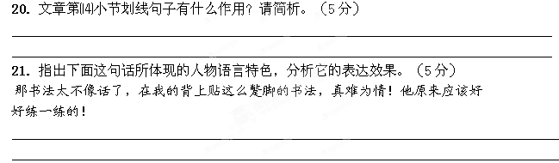六、作文（70分）
22.阅读下面材料，根据材料选取角度，自拟题目，写一篇不少于800字的文章，诗歌除外。（70分）
有位外国作家写过一篇短文：有一天，父亲邀我到林间散步，我高兴地答应了。父亲在一个弯道处停了下来，短暂的沉默后，问“听到什么声音？”我说：“小鸟的声音。”父亲说：“是的，只有在宁静之处才能更好地聆听鸟鸣。你还听到什么声音？”我仔细听了几秒后，说：“有马车的声音。”父亲说：“恩，是一辆空马车。”“你怎么知道是空的？”父亲答：“马车越空，噪音就越大。”

江苏省响水中学2014—2015学年度第一学期阶段性测试
高二语文试题答案
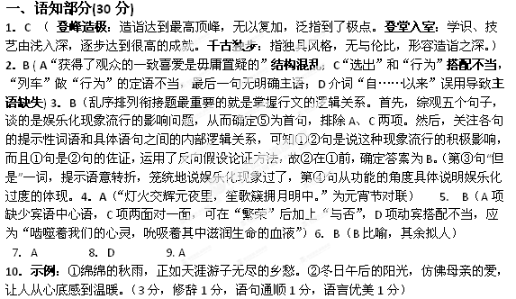二、文言文阅读（18分）
卫臻，字公振，陈留郡襄邑县人。父亲卫兹，节操高尚,曾拒绝三公的征召。太祖（曹操）初次到陈留郡，卫兹就说:“平定天下的人，必定是这个人啊。”曹操也觉得卫兹很奇特，好几次去他那里商议大事。后来卫兹跟随曹操讨伐董卓，战死在荥阳。太祖（曹操）每次从郡境内路过，必定派遣使者前去祭拜他（卫兹）。
正值曹操奉诏为献帝到魏地挑选贵人，他借此上表让卫臻留下来担任参丞相军事。为追念其父卫兹的功勋，又赐封卫臻为关内侯，转任户曹掾。曹丕即魏王王位后，任命卫臻为散射常侍。等到当了皇帝，曹丕又封卫臻为安国亭侯。曹丕要亲自去广陵，让卫臻做中领军，陪同前往。征东大将军曹休给曹丕送来表章，说得到了吴军降将的口供，称“孙权已经来到濡须口”。卫臻说:“孙权虽然有长江作依靠，却也不敢和我军抗衡，这一定是敌军因害怕而散布的谣言。”待详细审问降将后，才知道果然是吴军守将制造的谣言。
明帝曹睿即位，卫臻被晋封为康乡侯，加封为侍中。诸葛亮进犯天水，卫臻向明帝建议说:“应该派一支奇兵急赴散关，断绝蜀军粮道。”明帝就任命卫臻为征蜀将军，授予他符节，让他都督指挥这次军事行动，刚到长安，诸葛亮就退兵了。卫臻回到洛阳后，继续担任原来的职务，又加封为光禄大夫。当时,明帝正热衷于修建宫殿，卫臻多次恳切地规劝。等到殿中监擅自拘留了兰台令史，卫臻又把这事报告了明帝。明帝下诏说:“宫殿盖不成，我已经收心了，你怎么又管起这事来了呢?”卫臻上疏说:“古代制定处置越权官员的法规，不是因为厌恶他们办事太勤勉，确实是因为收益小而损失大啊。臣每天观察这类事情，大多如此。因此，我恐怕将来各职司会逐渐越职，以至犯了大罪。”
幽州刺史毋丘俭上疏明帝说:“陛下即位以来，没有做出得以书写记载的业绩。眼下吴、蜀倚仗地势险要，也不是短时间就能平定的，不如姑且用国中闲置的兵力，前去克定辽东。”卫臻对明帝说:“毋丘俭所说的都是战国时代使用的琐屑的计谋，并非成就王业者应该做的大事。东吴连年举兵，进犯边境，而我国仍旧按兵不动，休养将士，没有最终寻找机会讨伐它，实在是因为老百姓疲惫劳累的缘故。况且辽东的头领公孙渊从小生长在海上，对辽东的统治已经沿续了三代，他们对外安抚少数民族，对内整修武备习练战阵，而毋丘俭却想用一部分军队长驱直入，早上到达，晚上就回来，他的想法太狂妄了。”毋丘俭出兵果然失利。
后来卫臻升任司空，转任司徒。正始年间，卫臻晋爵为长垣侯，食邑一千户，他的一个儿子被赐封为列侯。
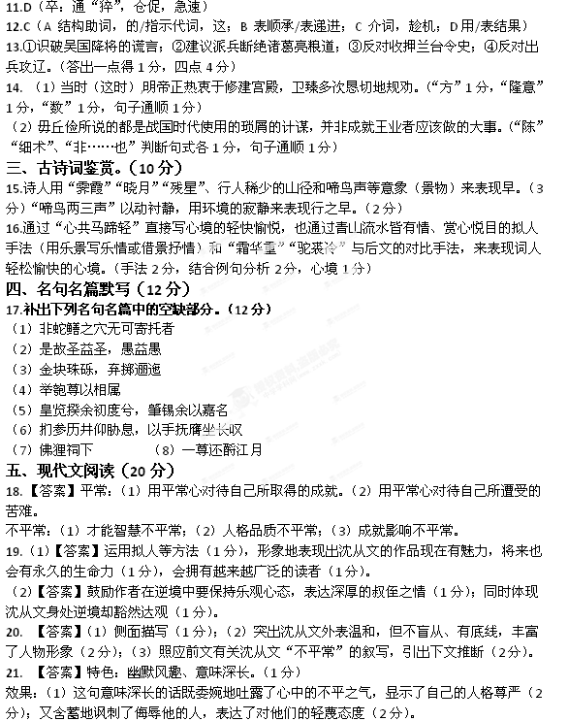六、作文（70分）
22.（立意参考：①宁静以致远。在喧嚣的环境里，保持心灵的宁静，追求精神的丰富。
②要脚踏实地努力，追求实在的能力，要有真材实学，不要夸夸其谈，满瓶不动半瓶摇。
③教育方式宜循循善诱，和风细雨，启发引导，不能急风暴雨式的粗暴无情。）

